PROGRAM WARSZTATÓW

Wykorzystanie założeń systemu ECVET
w projektach mobilności edukacyjnej
w sektorze Kształcenie i szkolenia zawodowe

18 listopada 2016

Biblioteka Publiczna m.st. Warszawy, ul. Koszykowa 26/28

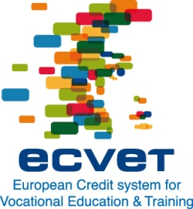

09.30 – 10.00 | Rejestracja uczestników
10.00 – 10.30 | Podstawowe założenia ECVET
10.30 – 11.00 | Realizacja mobilności - prezentacja dobrej praktyki
11.00 – 12.00 | Organizowanie programu mobilności z ECVET  – sesja warsztatowa - część I
12.00 – 12.15 | Przerwa
12.15 – 12.30 | Wprowadzenie do części II
12.30 – 13.30 | Organizowanie programu mobilności z ECVET  – sesja warsztatowa – część II
13.30 – 14.00 | Prezentacja Europass-Mobilność
14.00 – 15.00 | Prezentacja efektów pracy w sesjach warsztatowych
15.00 | Zakończenie warsztatów, obiad

